淡江時報 第 1097 期
諮輔組衣呼百應 師生交換綠色生活
學生大代誌
【記者鍾明君淡水校園報導】學生事務處諮商暨職涯輔導組於11月18日至20日在商管大樓B302A舉辦「衣呼百應」二手衣交換活動，今年活動邁入第二年，捐贈衣物的數量是去年的3倍，總計收集逾400件衣物。今年多由教職員捐贈，款示、設計也較為多元，活動首日吸引逾100位教職員工及學生前往試穿、兌換衣物。

資工進學四柯雅婷從「淡江透可版」看到資訊後，趁著換季整理了自己穿不下的衣物，捐出超過10件衣物，也從活動現場換到9件衣物，除了有自己喜歡的衣物，也幫家人挑選了幾件，她說：「這個活動把大家堆在家裡無用的衣物轉換成別人的寶貝，非常有意義。」總務處事務整備組工友李秀鑾從同事口中聽到有這場活動，趁著午休時間拿著發票到現場兌換，她說：「今年衣服適合的年齡層很廣，不只可以找到我自己的衣服，還可以幫孫子挑幾件。」

活動承辦人、約聘輔導員林仲威表示，「活動希望能響應節能減碳，也邀請大家來分享、交流穿搭品味。活動結束後，諮輔組會將剩餘衣物捐給心怡舊衣回收（心怡生活重建景美工作站），發票捐贈給社福機構。」
2019/11/24

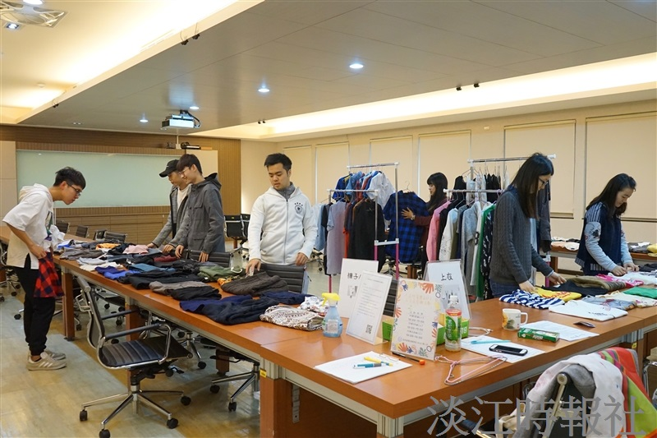
諮輔組於11月18日至20日在商管大樓B302A舉辦「衣呼百應」二手衣交換活動，吸引逾100位教職員工及學生前往試穿、兌換衣物。（攝影／麥麗雯）

